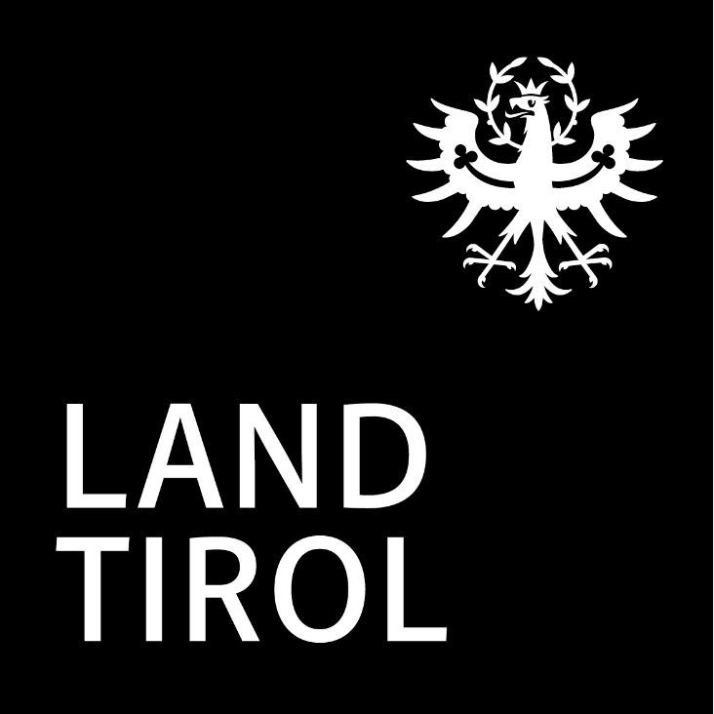
Antrag auf Änderung der Projektbestätigung
Im Rahmen des ÖPUL-Naturschutzprogramms 2023-2028

An das
Amt der Tiroler Landesregierung
Abteilung Umweltschutz
Eduard-Wallnöfer-Platz 3
6020 Innsbruck
Betriebsangaben: | Betriebsnummer:
Nach- und Vorname Bewirtschafter*in:

PLZ / Ort |  | Straße/Hausnummer
Telefon |  | E-Mail

Ich beantrage eine Änderung/Ergänzung der Projektbestätigung für folgende Flächen:
NAFL-Kennung | Größe in ha | Feldstück  (Nummer und/oder Name) | Beschreibung der Änderung | Prüfvermerk Förderstelle (nicht ausfüllen)

___________________________________ __________________________________________________
Ort, Datum Unterschrift Antragsteller*in

